Анализ рынка коммерческой недвижимости г. Севастополя
(гостиницы и апартаменты, офисы, торговые площади, производство-склад).
Ноябрь 2014 г.

Данный анализ выполнен в результате исследования сектора коммерческой недвижимости (гостиницы и апартаменты, офисы, торговые площади, производство-склад) г. Севастополя. Рассматривались предложения продаж в виде баз данных агентств недвижимости г. Севастополя и частных объявлений, представленных в СМИ и сети Интернет.
В массив объектов предложений, используемый для расчета аналитических индикаторов, входят более сотни объектов рассматриваемого типа, географического расположения, очищенные от случайных величин, выбивающихся за рамки рынка в условии допустимой вариативности выборки.
В качестве аналитических индикаторов используются средние значения по рассматриваемым выборкам, выраженные в долл.США/кв.м. Для характеристики динамики изменения рассчитываются отношения величин, выраженные в процентах. Статистическая обработка выборки по основным показателям выполняется на текущий месяц анализа. Результаты представлены в виде таблиц, графиков и диаграмм с комментариями и пояснениями.
Сопоставление для гостиниц и апартаментов выполнялось в 10 микрорайонах города: 5-й микрорайон, Балаклава, Северная, Казачья, Камышовая, Корабельная, Летчики, Острякова, Стрелецкая, Центр.
Сопоставление для офисов и торговых площадей выполнялось в 6 микрорайонах города: Камышовая, Корабельная, Летчики, Острякова, Стрелецкая, Центр.
Отдельная выборка по таким классификаторам как бар, кафе, банк, салон, и т. п. не проводилась в виду отсутствия необходимого количества информации и невозможности выполнения условий допустимой вариативности выборки.
Влияние такого важного фактора, как техническое состояние "выпадает" из поля зрения по причине ограниченности таковой информации на рынке и технической сложности её полноценного аналитического учёта.

Объем выборки
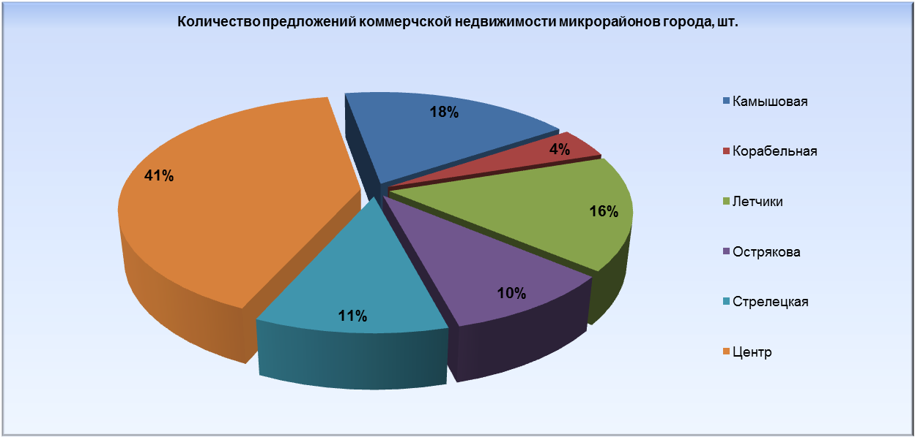

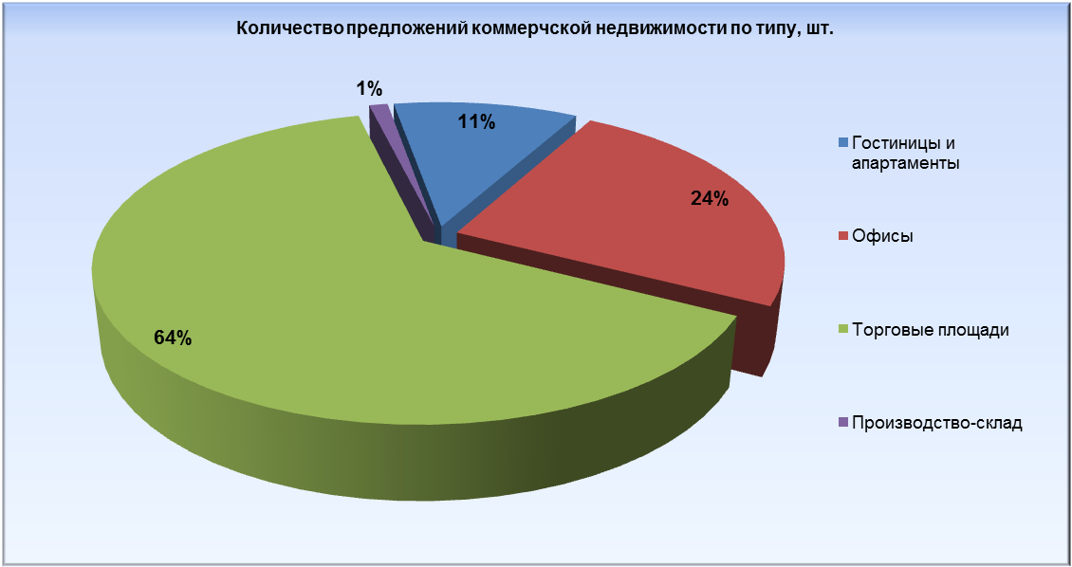

Гостиницы и апартаменты
В целом по городу наблюдается увеличение объёмов предложений продаж по этому сектору коммерческой недвижимости.
В текущем месяце средняя стоимость рекреационной недвижимости по рассматриваемым районам на рынке г. Севастополя составила 1 820 долл.США/кв.м.
Наибольший средний уровень цен наблюдается в Центре 2 748 долл.США/кв.м.
Наименьшие значения средних цен наблюдаются на Корабельной 1 125 долл.США/кв.м.
В целом по рассматриваемым районам города наблюдается тенденция роста цен за текущий месяц на 2,2%.

Представленная в таблице ниже статистическая обработка выборки по основным показателям определена для всей базы данных по объектам предложений соответствующего типа, в отличие от параметров, определенных выше по сформированным классификационным выборкам. Относительно высокий коэффициент вариации показывает значительный разброс цен соответствующего типа недвижимости ввиду присутствия на рынке объектов различного технического состояния и месторасположения.

Ниже представленный график показывает относительно высокий темп роста за текущий месяц среднего уровня цен на Летчиках. Остальные районы города характеризуются незначительными колебаниями цен относительно предыдущего месяца.

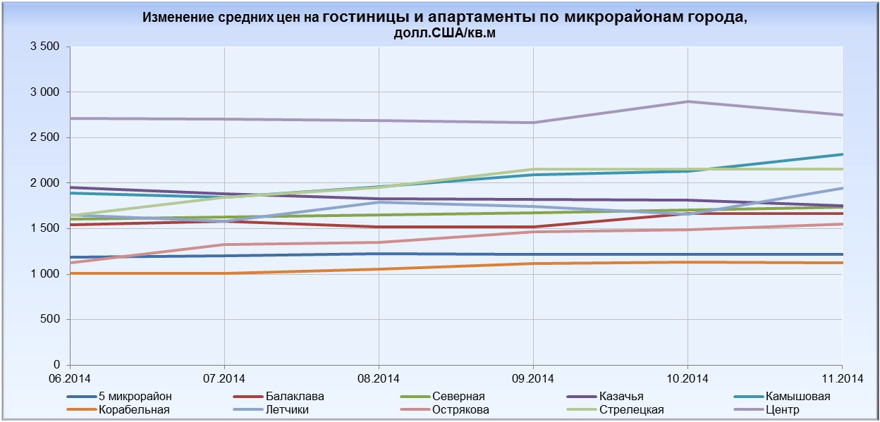

Офисная недвижимость
В целом по городу наблюдается увеличение объёмов предложений продаж по этому сектору коммерческой недвижимости.
В текущем месяце средняя стоимость офисной недвижимости по рассматриваемым районам на рынке г. Севастополя составила 1 455 долл.США/кв.м.
Наибольший средний уровень цен наблюдается в Центре 2 543 долл.США/кв.м с тенденцией роста.
Наименьшие значения средних цен наблюдаются на Корабельной 1 018 долл.США/кв.м с тенденцией роста.
В целом по рассматриваемым районам города наблюдается тенденция роста цен за текущий месяц на 13,8%.

Представленная в таблице ниже статистическая обработка выборки по основным показателям определена для всей базы данных по объектам предложений соответствующего типа, в отличие от параметров, определенных выше по сформированным классификационным выборкам. Относительно высокий коэффициент вариации показывает значительный разброс цен соответствующего типа недвижимости ввиду присутствия на рынке объектов различного технического состояния и месторасположения.

Ниже представленный график показывает относительно высокий темп роста за текущий месяц среднего уровня цен на Летчиках. Остальные районы города характеризуются колебаниями цен относительно предыдущего месяца.

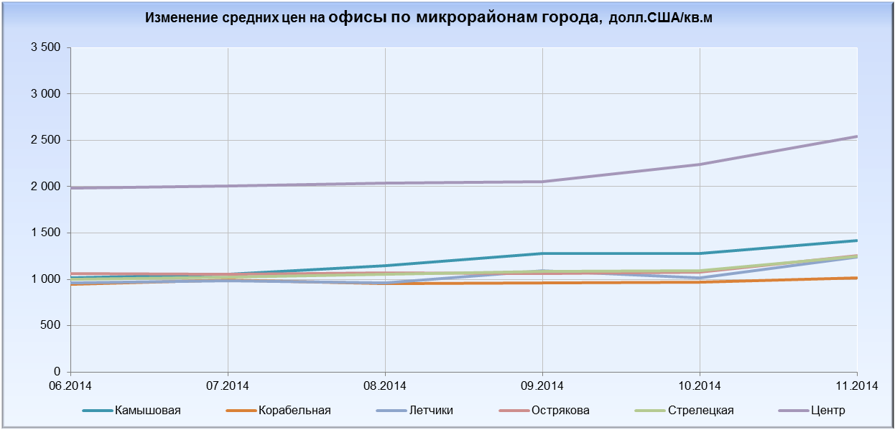

Торговая недвижимость
В целом по городу наблюдается увеличение объёмов предложений продаж по этому сектору коммерческой недвижимости.
В текущем месяце средняя стоимость торговой недвижимости по рассматриваемым районам на рынке г. Севастополя составила 1 825 долл.США/кв.м.
Наибольший средний уровень цен наблюдается в Центре 2 673 долл.США/кв.м с тенденцией падения.
Наименьшие значения средних цен наблюдаются на Корабельной 1 208 долл.США/кв.м с тенденцией падения.
По основным спальным районам установился примерно одинаковый уровень цен, близкий к среднему по городу.
В целом по городу наблюдается тенденция падения цен за текущий месяц на -6,6%.

Представленная в таблице ниже статистическая обработка выборки по основным показателям определена для всей базы данных по объектам предложений соответствующего типа, в отличие от параметров, определенных выше по сформированным классификационным выборкам. Относительно высокий коэффициент вариации показывает значительный разброс цен соответствующего типа недвижимости ввиду присутствия на рынке объектов различного технического состояния и месторасположения.

Ниже представленный график показывает относительно высокий темп падения за текущий месяц среднего уровня цен в Камышовой, Острякова и Центре. Остальные районы города характеризуются колебаниями цен относительно предыдущего месяца.

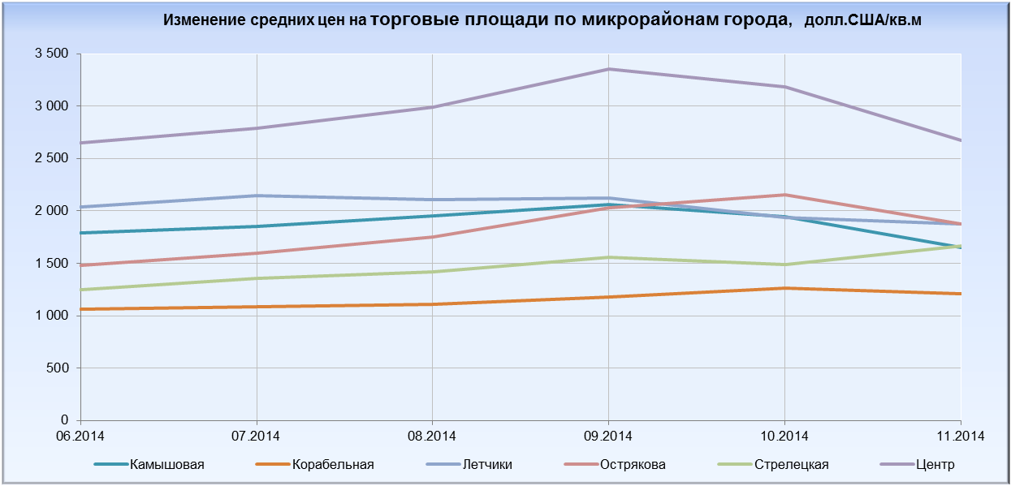

Производственно-складская недвижимость
В текущем месяце средняя стоимость производственно-складской недвижимости на рынке г. Севастополя составила 617 долл.США/кв.м.
Все представленные на рынке объекты находятся в промышленных зонах города. По этим зонам установился примерно одинаковый уровень цен, являющийся средним по городу.
В целом по городу наблюдается тенденция роста цен за текущий месяц на 0,3%.

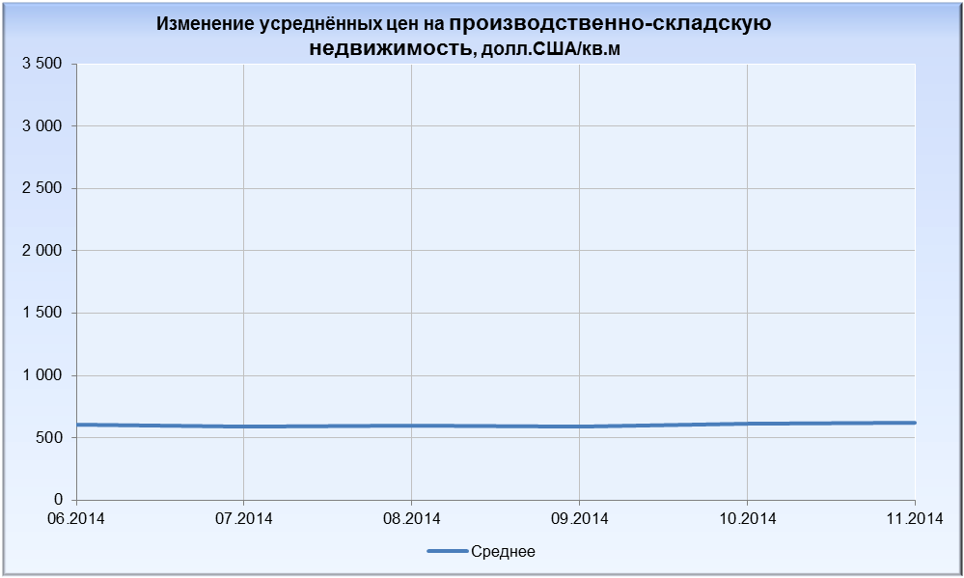

Сектор коммерческой недвижимости (гостиницы и апартаменты, офисы, торговые площади)
В текущем месяце средняя стоимость коммерческой недвижимости по рассматриваемым районам на рынке г. Севастополя составила 1 770 долл.США/кв.м.
Наибольший средний уровень цен наблюдается в Центре 2 655 долл.США/кв.м с тенденцией падения -4,2%.
Наименьшие значения средних цен наблюдаются на Корабельной 1 117 долл.США/кв.м с тенденцией падения -0,6%.
В целом по городу наблюдается тенденция роста цен за текущий месяц на 3,2%.

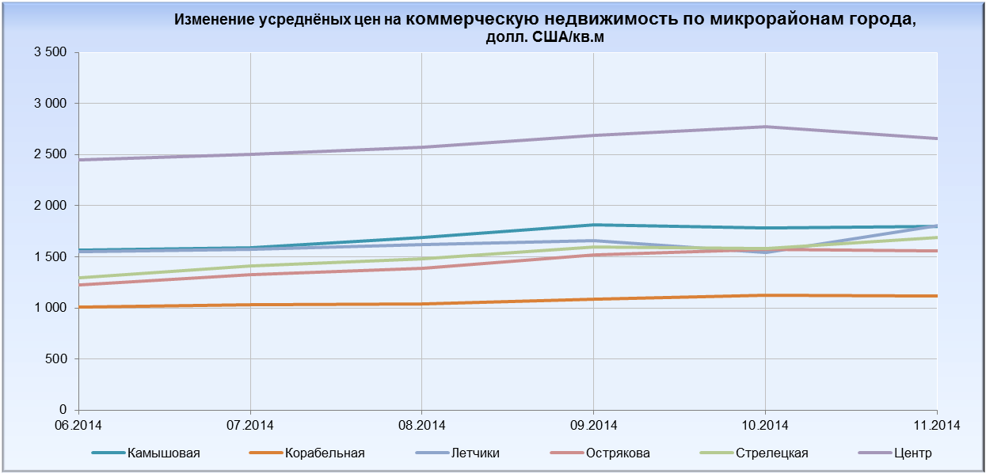

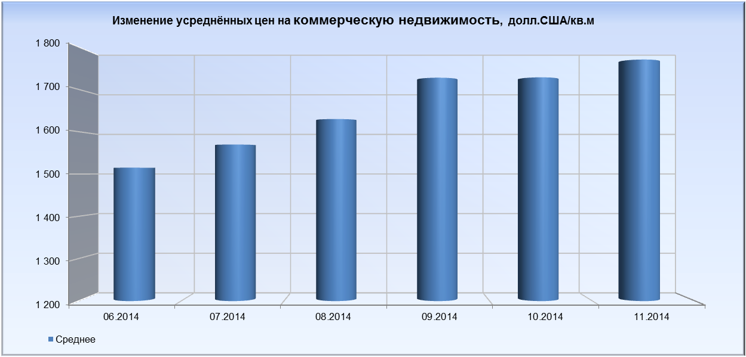

Итоги
Проведённый анализ рынка коммерческой недвижимости в городе федерального значения Севастополе показывает, что на рынке наблюдается тенденция как подъёма, так и снижения уровня цен по соответствующим секторам коммерческой недвижимости. Стремительный рост цен, который наблюдался до сентября месяца остановился.
Изменившаяся международная обстановка, а также экономические санкции, вызвали волатильность валюты и замедление темпов роста экономики страны, что в свою очередь оказало влияние на рынки недвижимости.
В городе Севастополе наблюдается долларизация цен рынка жилья в отличие от общероссийского. В связи с этим цены на рынке недвижимости в рублевом эквиваленте меняются пропорционально изменению курса рубля к доллару США.
За текущий месяц средняя стоимость на рынке коммерческой недвижимости по разным секторам составила:
- гостиницы и апартаменты 1 820 долл.США/кв.м;
- офисная недвижимость 1 455 долл.США/кв.м;
- торговая недвижимость 1 825 долл.США/кв.м;
- производственно-складская недвижимость 617 долл.США/кв.м.

Динамика изменения цен за текущий месяц к предыдущему в среднем составила:
- гостиницы и апартаменты: рост +2,2%;
- офисная недвижимость: рост +13,8%;
- торговая недвижимость: падение -6,6%;
- производственно-складская недвижимость: рост +0,3%.

В целом рынок коммерческой недвижимости г. Севастополя за текущий месяц характеризуется как:
- средняя стоимость 1 770 долл.США/кв.м;
- изменение уровня цен: рост 3,2%.
В целом по городу наблюдается увеличение объёмов предложений продаж по всем секторам коммерческой недвижимости.

Некоторые аспекты и причины роста цен, а так же достижение определённых уровней цен, рассмотрены нами ранее в статье "Ценообразование на рынке недвижимости в Крымском Федеральном Округе и городе федерального значения Севастополе. Июнь 2014 г."
(http://www.profsro.ru/novoe/tsenoobrazovanie-na-ryinke-nedvizhimosti.html).
Смотри также аналитическое исследование и прогноз в статье "О динамике цен на недвижимость – скачок в Крыму". Сентябрь 2014 г.
(http://rway.ru/russia/analytics/3332/).

Эксперт-оценщик Пичуев Илья Николаевич, Пичуев Николай Николаевич член Севастопольского городского комитета Всероссийского профессионального союза работников аудиторских, оценочных, экспертных и консалтинговых организаций.
(+7-978-750-8244, +7-978-750-8067).
Российская Федерация, г. Севастополь.
Ноябрь 2014 г.

